HU.103 – AUDITORIA PREDITIVA
PROJETO: Viabiliza — Sistema de Licenciamento Eletrônico

HISTÓRICO DE REVISÃO
DATA | RESUMO DAS ALTERAÇÕES | VERSÃO | Responsável
16/10/2026 | Texto revisto para a linguagem de quem usa o sistema | 2.1 | Sudoeste Informática
19/10/2026 | Retirada das HUs sem funcionalidade no sistema, renumeração e reordenação das demais (retaguarda primeiro, portal depois) | 2.2 | Sudoeste Informática

VISÃO GERAL
A varredura pontua deferimentos automáticos do fluxo expresso e submete anomalias à revisão humana, sem alterar o desfecho do processo. Não há provedor de inteligência artificial nesta pontuação. Os sinais são volume de deferimentos do mesmo CNPJ, inscrição imobiliária repetida e requerente que prosseguiu apesar de alerta. Pontuação acima do limiar configurado, com padrão de 70, cria anomalia aberta. A gravidade alta usa o corte de 80 e a média usa o corte de 60. Anomalia aberta do mesmo processo não duplica. Gravidade alta pode encaminhar à malha fina. A situação do processo não muda: ele continua deferido. Com o recurso desligado, a varredura não grava anomalia. A tela informa se o recurso está ligado, lista por pontuação maior primeiro, filtra gravidade, situação e período, mostra a taxa de confirmação e permite confirmar ou descartar com justificativa de até 2000 caracteres. Só a anomalia é atualizada. Confirmar ou descartar não indefere, não cassa e não mexe na malha fina já criada. Sem anomalias, a taxa fica sem valor. A tela mostra se a anomalia já foi encaminhada à malha fina. A consulta e a decisão ficam registradas. A janela tem padrão de 30 dias.

SUMÁRIO

ÉPICO: EP12 — Auditoria e Compliance
HISTÓRIA DE USUÁRIO: Auditoria preditiva
PRÉ-REQUISITOS
DEPENDÊNCIAS
INTERFACE DE USUÁRIO
TELA 1 - Auditoria preditiva
COMPORTAMENTO ESPERADO TELA 1

ÉPICO: EP12 — Auditoria e Compliance
Como gestor da SEDUR quero ver sinais nos deferimentos do fluxo expresso, de modo que a pontuação antecipe a revisão humana sem decidir o processo.

HISTÓRIA DE USUÁRIO: Auditoria preditiva
Como gestor autorizado a tratar alertas de abuso quero confirmar ou descartar a anomalia com justificativa, de modo que o deferimento permaneça e só o sinal mude.

PRÉ-REQUISITOS
• Recurso de auditoria preditiva ligado; desligado, a varredura não grava anomalia
• Gestor autorizado a gerenciar os alertas de abuso
• Deferimentos automáticos do fluxo expresso na janela de dias

DEPENDÊNCIAS
Passadas
• Nenhuma

Futuras
• Nenhuma

INTERFACE DE USUÁRIO

TELA 1 - Auditoria preditiva
Caminho no menu: Auditoria > Auditoria preditiva

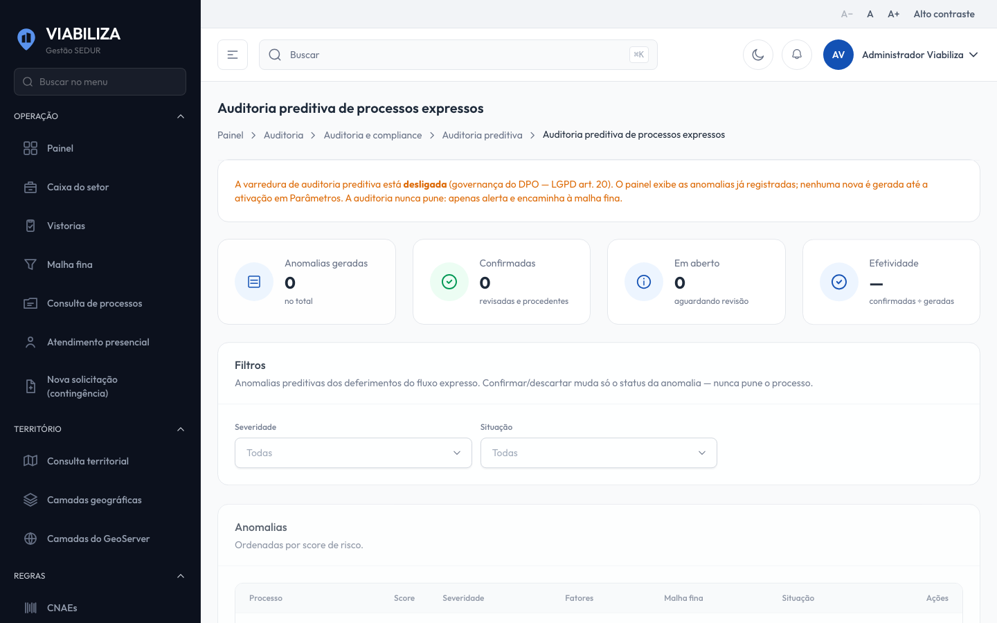

COMPORTAMENTO ESPERADO TELA 1
Cenário 1: Recurso desligado
Dado que a auditoria preditiva está desligada
Quando a varredura é executada
Então nenhuma anomalia é criada e a tela informa que o recurso está desligado

Cenário 2: Deferimento acima do limiar
Dado que um deferimento expresso fica acima do limiar
Quando a varredura pontua o processo
Então nasce anomalia aberta, o processo continua deferido e repetir a varredura não duplica a anomalia aberta

Cenário 3: Confirmar
Dado que existe anomalia aberta
Quando o gestor confirma com justificativa
Então ficam gravados justificativa, responsável e data na anomalia, e a situação do processo não muda

Cenário 4: Ordem da lista
Dado que há mais de uma anomalia
Quando o gestor abre a lista
Então a maior pontuação aparece primeiro

Cenário 5: Sem anomalias
Dado que não há anomalia
Quando a tela abre
Então a taxa de confirmação fica sem valor

